

МИНИСТЕРСТВО НАУКИ И ВЫСШЕГО ОБРАЗОВАНИЯ рОССИЙСКОЙ ФЕДЕРАЦИИ
Федеральное государственное автономное образовательное учреждение высшего образования
«Дальневосточный федеральный университет»
(ДВФУ)

ИНСТИТУТ МАТЕМАТИКИ И КОМПЬЮТЕРНЫХ ТЕХНОЛОГИЙ (ШКОЛА)

департамент математического и компьютерного моделирования

Решение задач исследования операций симплекс-методом с помощью симплекс-таблиц

ЛАБОРАТОРНАЯ РАБОТА
по предмету «Теория принятия решений»

Выполнил студент группы
№ Б9123-09.03.03пикд

__________________________
(подпись)

г. Владивосток
2025
Задание. С помощью симплекс-таблицы выполнить линейную оптимизацию планирования производства материалов для следующей задачи.
Фирма выпускает два типа строительных материалов: А и В. Продукция обоих видов поступает в продажу. Для производства материалов используются два исходных продукта: I и II. Максимально возможные суточные запасы этих продуктов составляют 7 и 9 тонн соответственно. Расходы продуктов I и II на 1 тонну соответствующих материалов приведены в таблице.

Исходный продукт | Расход исходных продуктов  на 1 т материалов, т |  | Запас продуктов на складе, т
Исходный продукт | Материал А | Материал В | Запас продуктов на складе, т
I | 3 | 2 | 7
II | 2 | 3 | 9

Изучение рынка сбыта показало, что суточный спрос на материал В никогда не превышает спроса на материал А более чем на I т. Кроме того, спрос на материал А никогда не превышает 3 т в сутки. Оптовые цены одной тонны материалов равны: 4000 у. е. для В и 3000 у. е. для А.
Какое количество материала каждого вида должна производить фирма, чтобы доход от реализации был максимальным?
Решение
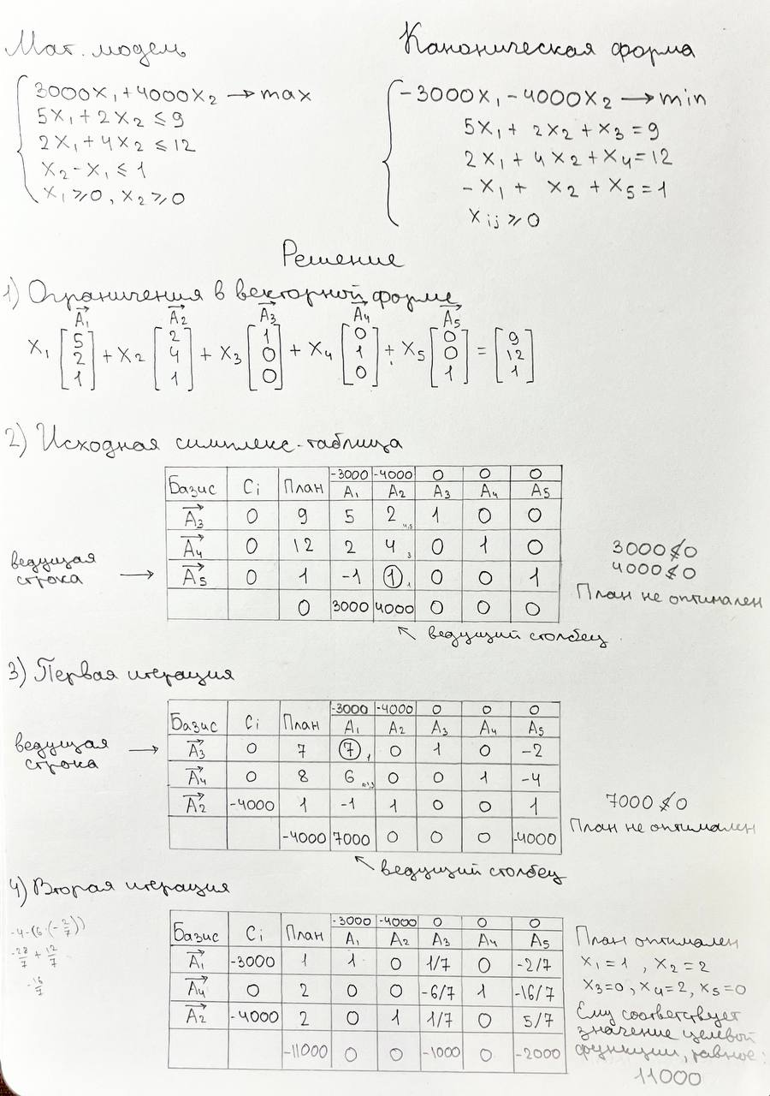
Вывод: Таким образом, решение симплекс-методом показало, что фирма должна выпускать в сутки материала А 1 т., материала В – 2 т., с учетом ограничений фирма получит максимальный доход, равный 11000 у.е.

